考区 | 确认点 | 确认点地址 | 确认时间 | 联系电话 | 备注（考区信息发布平台）
西安市 | 西安市教育考试中心 | 西安市文艺南路194号 | 西安市考生及全省报考中职专业课和中职实习指导教师资格的考生  12月9日—12月13日  网上报名后扫描二维码进行网上预约，预约成功后须持相关资料到现场进行信息确认。  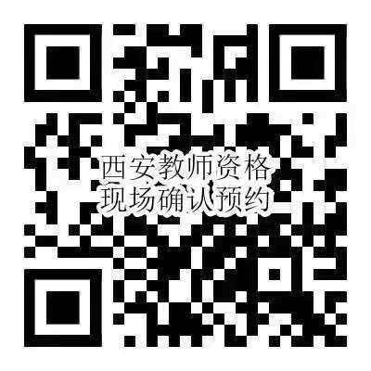 | 029—87805950 | 西安微信公众号：  西安教育考试招生  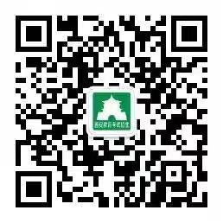
铜川市 | 铜川市考试管理中心 | 铜川新区斯明街7号 | 12月9日—12月13日 | 0919—3192302 | 报名现场确认时，须佩戴口罩（身份核验除外），出示健康码、行程码，检测体温
宝鸡市 | 宝鸡市考试管理中心 | 宝鸡市教育中心传薪楼（金台区大庆路29号） | 12月9日—12月13日  网上报名后扫描二维码进行网上预约，预约成功后须持相关资料到现场进行信息确认。 | 0917—2790616 | “宝鸡市考试管理中心”微信公众号  二维码：
咸阳市 | 咸阳市考试管理中心 | 咸阳市人民东路66号 | 12月9日—12月13日  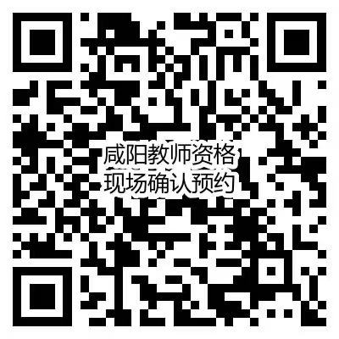网上报名后扫描二维码进行预约，预约成功后持相关资料到现场进行信息确认。 | 029—33283313 | 咸阳市教育局  http://jyj.xianyang.gov.cn
渭南市 | 渭南师范学院 | 渭南师范学院（朝阳校区）北门 | 社会考生  12月10日—12月13日 | 0913—2021201
 |  |  | 渭南职业技术学院在校生  12月11—12日 | 0913---3033129 | 渭南教育公众号wnedu0913  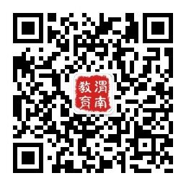
 | 渭南师范学院（朝阳校区） | 渭南市朝阳大街中段 | 渭南师范学院（朝阳校区）在校生  12月10日—12月11日 | 0913—2133999
 | 渭南师范学院（富平校区） | 渭南市富平县鼎州大道 | 渭南师范学院（富平校区）在校生  12月11日
榆林市 | 榆林职业技术学院 | 榆林市高新技术产业园西环路1号 | 榆林职业技术学院在校生  12月9日—12月10日 | 0912—3530372
 | 榆林市教育考试院 | 榆林市兴达路142号榆林市教研室北门一楼榆林市教育考试服务大厅 | 12月9日—12月13日  网上报名后扫描二维码进行网上预约，预约成功后持相关资料到现场信息确认。  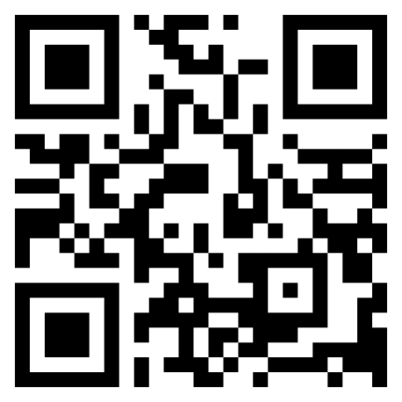 |  | 微信公众号：榆林市教育考试院（ylsjyksy）
延安市 | 延安市考试管理中心 | 延安市宝塔区北大街003号 | 12月10日（幼儿园） | 0911—2118285
 |  |  | 12月11日（小学） |  | 延安市考试管理中心（微信公众号）
 |  |  | 12月12日（初中）
12月13日
（高中、中职文化课）
汉中市 | 汉中市第一职业中等专业学校 | 汉台区莲湖路东段 | 12月9日—12月13日 | 0916—2255449 | 汉中教育考试招生（微信公众号）
安康市 | 安康市考试管理中心 | 汉滨区育才路109号（新城派出所隔壁） | 12月10日—12月13日 | 0915—3212667 | 报名现场确认时，须佩戴口罩（身份核验除外），出示健康码、行程码，检测体温
商洛市 | 商洛市教育考试管理中心 | 商州区北新街矿司巷 | 12月9日—12月13日 | 0914—2322792 | 商洛市教育局http://jyj.shangluo.gov.cn
杨 凌  示范区 | 杨凌示范区考试管理中心 | 杨凌示范区新桥路政务大厦213室 | 12月9日—12月13日 | 029—87033912 | 杨凌示范区教育局  https://jyj.yangling.gov.cn
陕西  师范  大学  考区  1 | 陕西师范大学长安校区 | 陕西师范大学长安校区文汇楼A段一层报告厅 | 12月10日—12月13日  陕西师范大学在校生 | 029—85310496 | 陕西师范大学  校园网http://www.snnu.edu.cn
陕西  师范  大学  考区  2 |  |  | 12月10日—12月13日  全省报考初中、高中、中职文化课类别“心理健康教育”、“日语”、“俄语”、“特殊教育”学科和小学类别“心理健康教育”、“信息技术”、“小学全科”、“特殊教育”学科的考生 | 029—85310496

